Муниципальное бюджетное специальное ( коррекционное) образовательное учреждение
для обучающихся, воспитанников с ограниченными возможностями здоровья
«Специальная (коррекционная) общеобразовательная школа - интернат VIII вида»
г. Ногинска Московской области.

ШМО УЧИТЕЛЕЙ ТРУДОВОГО ОБУЧЕНИЯ

(швейное дело)

Открытый урок

«Соединение рукава с проймой»

8 класс

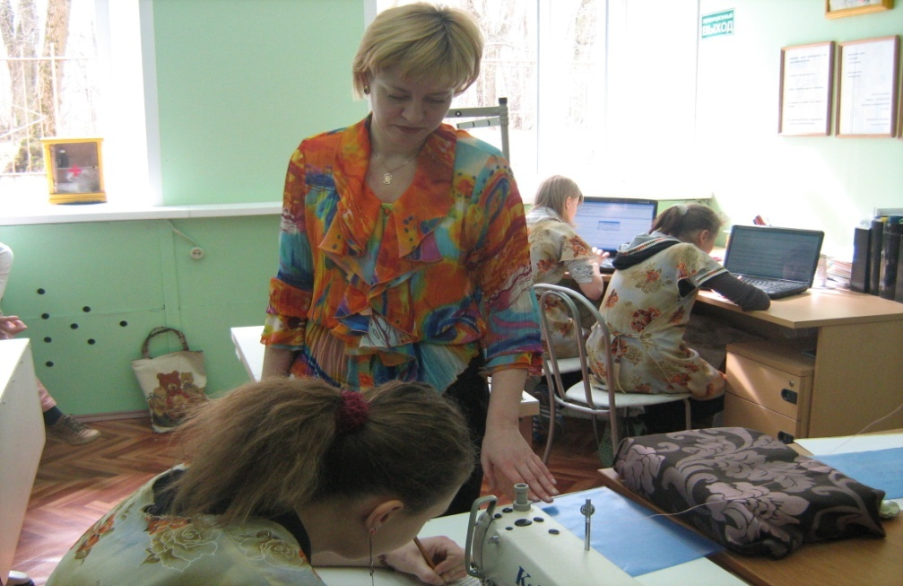

Ершова Юлия Владимировна, учитель швейного дела
(высшая квалификационная категория )
30. 04.2013 г.

ТЕМА УРОКА: « Соединение рукава с проймой».
ЦЕЛЬ УРОКА:
ОБРАЗОВАТЕЛЬНАЯ: Закрепить знания и умения учащихся по самостоятельному выполнению операции «Соединение рукава с проймой» с соблюдением технологической последовательности и правил техники безопасности.
КОРРЕКЦИОННО - РАЗВИВАЮЩАЯ: Развитие мышления и речи учащихся. Развитие умения сравнивать и анализировать свою работу. Развитие самостоятельной деятельности.
Коррекция логического мышления на основе упражнений в сравнении, установлении логических связей. Коррекция внимания на основе упражнения в выборе. Коррекция слухового и зрительного восприятия
ВОСПИТАТЕЛЬНАЯ: Воспитание мотивации к учению.
ТИП УРОКА: Повторение пройденного материала.
МЕТОДЫ ОБУЧЕНИЯ: Объяснительно-иллюстративный, опрос по пройденному материалу с использованием карточек, компьютерного тестирования, по устным вопросам, беседа. Инструктаж по выполнению операции« Соединение рукава с проймой », практическая работа.
НАГЛЯДНЫЕ ПОСОБИЯ: Технологическая карта операции «Соединение рукава с проймой», последовательность изготовления платья , презентация « Соединение рукава с проймой».
ИНСТРУМЕНТЫ И ПРИСПОСОБЛЕНИЯ: детали рукава платья, ножницы, иглы, нитки, булавки.
ОБОРУДОВАНИЕ: ШВЕЙНЫЕ МАШИНЫ, НОУТБУКИ ДЛЯ ПОКАЗА ПРЕЗЕНТАЦИИ И ДЛЯ ПРОХОЖДЕНИЯ КОМПЬЮТЕНЫХ ТЕСТОВ.
ПРОГРАММНОЕ ОБЕСПЕЧЕНИЕ УРОКА: MICROSOFT POWER POINT, My test student.

Конспект урока « Соединение рукава с проймой».
Сегодня на уроке мы продолжим изучение технологии пошива платья, отрезного по линии талии. Прежде чем перейти к следующему пункту обработки платья , мы вспомним изученный ранее материал.
Как подразделяются платья по назначению? ( для торжественных случаев, для повседневной носки, домашние).
Какие ткани можно использовать для пошива платьев? ( шёлковые, шерстяные, хлопчатобумажные, льняные, смешанные).
Описание фасона платья.( описывают учащиеся). Платье для куклы из хлопчатобумажной ткани с печатным рисунком. Платье, отрезное по линии талии, застёжка спереди и сзади (впереди на пуговицах, сзади на кнопках. Воротник отложной, юбка клёшевая «солнце» , рукав короткий, втачной. Отделка - тесьма по рукавам, воротнику и по низу изделия.

Детали кроя платья, отрезного по линии талии. Учащиеся прикрепляют на доске подписанные карточки с названием деталей на соответствующую деталь (полочка лифа, спинка, переднее полотнище юбки, заднее полотнище юбки, рукав, воротник, пояс)

Давайте вспомним, что мы уже выполнили в обработке платья (обработали плечевые и
боковые срезы, срез рукава). А теперь отгадаем тему урока на плакате ( задание - зачеркнуть каждую вторую букву и узнаем тему урока «Соединение рукава с проймой»). Ученицы подходят к доске и зачёркивают буквы(задание дано в приложении.
В чём отличие закрытой проймы от открытой?
Историческая страница. Не только разные виды одежды, но и каждая её часть имеет свою историю. Изучением особенностей материальной культуры, в том числе традиционного костюма, занимаются люди определённой профессии (отгадать слово этнограф, коррекционное упражнение в презентации ).
Предлагаю ученицам представить себя в роли этнографов и внимательно рассмотреть репродукции картин, чтобы познакомиться с тем, какую одежду, и в частности рукава, носили в прошлом.
Демонстрирую репродукцию картины В. Тициана «Портрет дочери» и рассказы-
ваю, что в давние времена рукава часто делали из более дорогих тканей, чем сами платья. Рукава не пришивались к платью, а привязывались или пристёгивались.
К одному платью полагалось иметь несколько комплектов рукавов. Дамы дарили свои рукава кавалерам, а старые отдавали бедным людям и служанкам. Возможно, современные модельеры использовали эту идею для создания съёмных рукавов у курток или рукавов, выполненных из другой ткани, например, из гипюра.
Рассматривая картину А.Г. Венецианова «На пашне» , учащиеся видят, что в русском народном костюме рукава рубахи были длинные и широкие и у запястья схватывались тесьмой. Нарядными рукава делала вышивка. На картине В.М. Васнецова «Царевна –лягушка» у Василисы Премудрой платье с длинными рукавами до пола. Такую одежду носили женщины из зажиточных семей в Древней Руси. Не подняв рукавов , нечего было думать о работе. Слайды с пословицами « Работать спустя рукава», «Работать, засучив рукава» (отгадать с помощью коррекционного упражнения. Задание дано в презентации к уроку).
Отсюда появилась пословица «Работать спустя рукава», т.е.кое-как ,плохо. Современное выражение « работать, засучив рукава» , означает хорошую добросовестную работу.
Далее прошу вспомнить, какие рукава бывают в современной одежде (отгадывание кроссворда, по слайдам). В кроссворде «Виды рукавов» заключены названия рукавов по покрою, по горизонтали( реглан, цельновыкроенный, втачной) , а по вертикали названия рукавов по фасону( длинный, короткий, «фонарик», «крылышко», прямой).
Далее в урок ввожу игровые элементы .
- Игра «Что напутал модельер?» заключается в обыгрывании разных значений слова «рукав». Показываю иллюстрации, на одной из которых у платья вместо рукава – пожарный рукав (шланг), на другой – рукава, ответвляющиеся от главного русла реки, на третьей - рукав швейной машины
2. Из слов, близких по звучанию (закат, окат, перекат), нужно выбрать то, которое обозначает срез рукава. (Ответ: окат.)

Повторение изученного материала по рукаву с помощью карточек и компьютерного тестирования.

Практическую работу начинаю с закрепления знаний и умений по теме « Соединения рукава с проймой». Демонстрирую приёмы этой технологической операции. Для закрепления раздаю комплект из 6 карточек и прошу разложить их в соответствии с последовательностью операций по соединению рукава с проймой.
Перед тем, как учащиеся приступают к практической работе, напоминаю требования к качеству выполнения машинных работ, необходимости самоконтроля, провожу инструктаж по технике безопасности.
Итог урока:
По окончании урока после подведения итогов работы завершаю его словами: « Мы потрудились на славу, работали , засучив рукава».

ПРИЛОЖЕНИЕ.
Задание: зачеркнуть каждую вторую букву и узнаете тему урока.
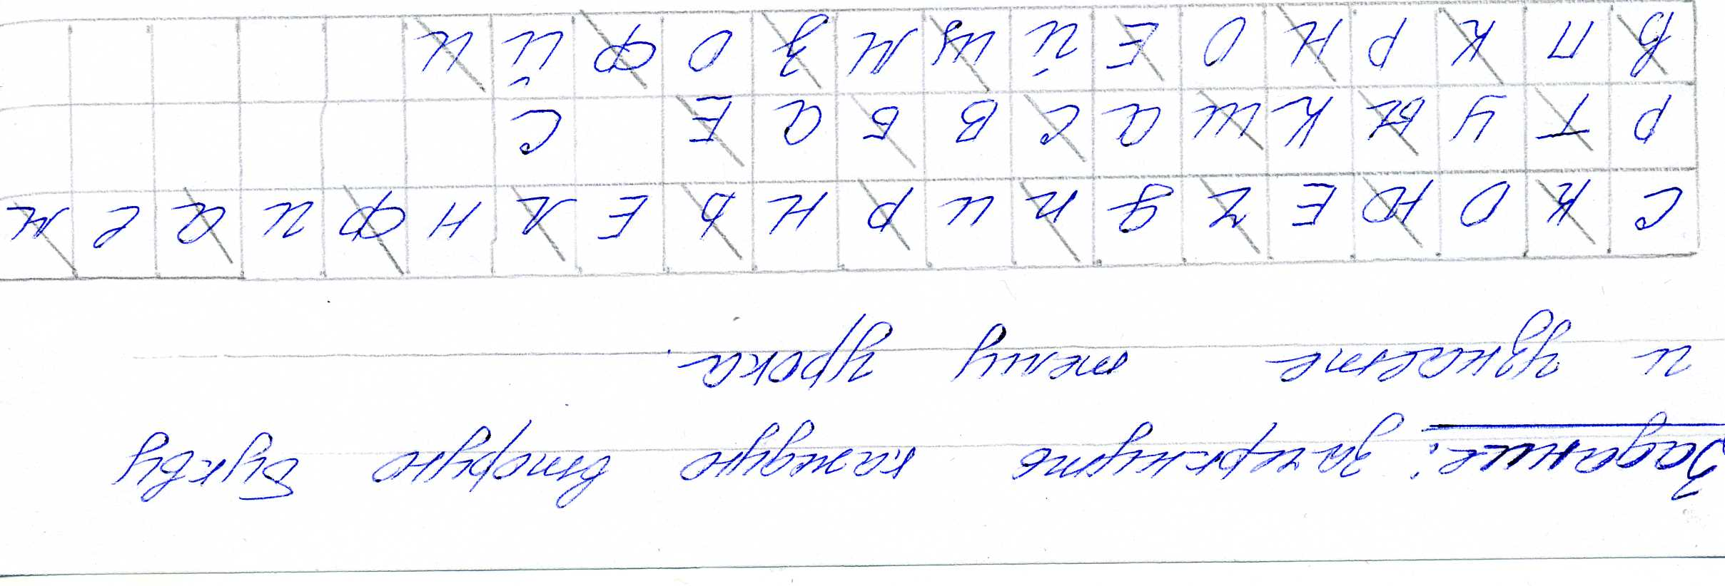
ЗАДАНИЕ: ВПИСАТЬ ПРОПУЩЕННЫЕ СЛОВА.
- Равномерно распределить сборку по ………… рукава.
- Вывернуть изделие на ………………сторону, рукав - на ……………. сторону.
- Вложить рукав в ……………, совмещая срезы и контрольные точки. …………….. рукав с изделием.
- ……………….рукав в пройму. Вмётывание выполнять по рукаву.
- ……………….рукав в пройму ( по ……………)
- ……………….срезы рукавов и проймы вместе, приутюжить припуски шва, направить их внутрь ………….
Компьютерный тест «Соединение рукава с проймой» состоит в том, чтобы правильно поставить номер около каждого пункта в технологической последовательности по данной операции ( пункты даны в хаотичном порядке). Правильный порядок представлен следующим образом:
1.Распределить сборку по окату рукава.
2.Вложить рукав в пройму, совмещая срезы и контрольные точки. Сколоть рукав с изделием.
3.Вметать рукав в пройму. Вмётывание выполнять по рукаву.
4.Втачать рукав в пройму ( по рукаву).
5.Обметать срезы рукавов и проймы вместе, приутюжить и направить швы внутрь рукавов.

В данном задании учащиеся должны правильно разместить карточки с надписями на иллюстрацию.

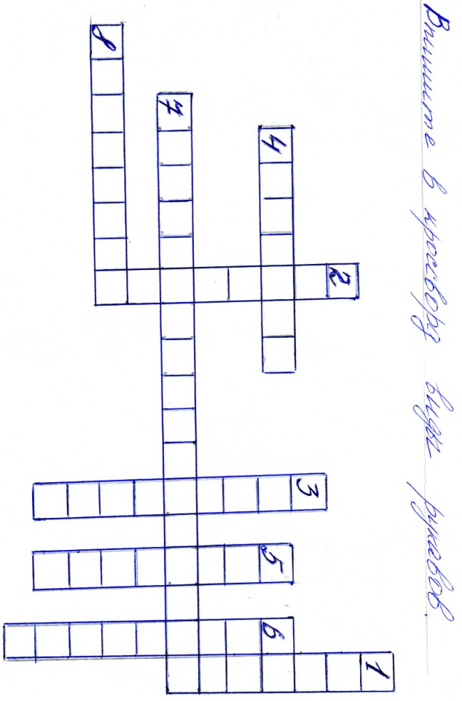 КРОССВОРД

Данный кроссворд разгадывается с помощью слайдов , на которых изображены различные виды рукавов по фасону и по покрою.
- Прямой, 2-длинный, 3- короткий, 4- реглан, 5 –«фонарик», 6-«крылышко», 7-цельновыкроенный, 8-втачной.

